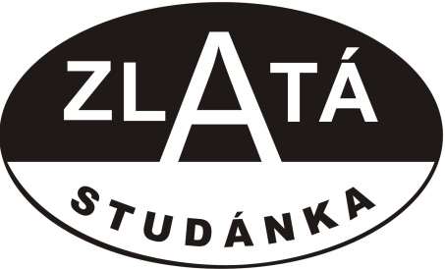
ZO ČSOP Zlatá studánka – Ekocentrum Červenka,
Česká Třebová vás zve na přednášku:

Radon: pověry a skutečnost
přednáší Ing. Jiří Šura,
geolog a dlouholetý držitel příslušných oprávnění SÚJB.
Pondělí 10. 6. v 18.00 h., učebna přírodopisu
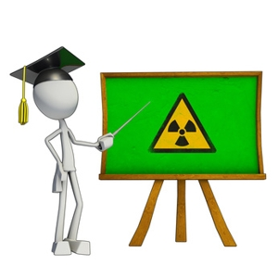

Co je radon a kde se vzal.
Čím se liší od ostatních radioaktivních látek.
Co radon není.
Proč si na něj dáváme pozor.
Jak ho měříme.
Rozšíření na Zemi a jak jsme na tom v České Třebové.
Proč ho máme v domech, pověra o „vyvětrání“ tvárnic.
A proč ho naši prarodiče v domech neměli.
Jak se proti němu bránit, vztah radon. indexu a OAR uvnitř domů.

Přednáška bude doprovázena obrázky, měřením radonu na místě a ukázkou měřících přístrojů.

Akce je finančně podpořena Pardubickým krajem.
www.zlatastudanka.ctrebova.cz

